UNIVERSIDADE ESTADUAL DE PONTA GROSSA

SETOR DE ENGENHARIAS, CIÊNCIAS AGRÁRIAS E DE TECNOLOGIA

DEPARTAMENTO DE ENGENHARIA DE MATERIAIS

FELIPE MANTUANI DE MIRANDA

JUAN CASSIUS CARNEIRO PEREIRA

RICARDO CÓRDOBA ALMEIDA DOS SANTOS

FIBRA DE ARAMIDA: CARACTERÍSTICAS, PROPRIEDADES, PROCESSAMENTO E APLICAÇÕES

PONTA GROSSA

2024

FELIPE MANTUANI DE MIRANDA

JUAN CASSIUS CARNEIRO PEREIRA

RICARDO CÓRDOBA ALMEIDA DOS SANTOS

FIBRA DE ARAMIDA: CARACTERÍSTICAS, PROPRIEDADES, PROCESSAMENTO E APLICAÇÕES

Trabalho apresentado para a obtenção de nota na disciplina de Introdução a Engenharia de materiais do curso de Engenharia de materiais da Universidade Estadual de Ponta Grossa

Professor: Selauco Vurobi Junior

PONTA GROSSA

2024

**SUMÁRIO**

1 INTRODUÇÃO 4

2 OBJETIVOS 5

2.1 OBJETIVO GERAL 5

2.2 OBJETIVOS ESPECÍFICOS 5

3 REVISÃO DE LITERATURA 6

3.1 ESTRUTURA 6

3.2 PROPRIEDADES 7

3.3 PROCESSOS 9

3.4 APLICAÇÕES 9

4 CONSIDERAÇÕES FINAIS 11

REFERÊNCIAS 12

# INTRODUÇÃO

Considerando a história da humanidade, sua interação e manipulação dos materiais, dentre todas as categorias utilizadas, a dos polímeros é a mais recente, sendo descoberta no início do século XX, como evidencia Mano (1991 p.3).

Dentro da categoria de polímeros, existem alguns tipos que se destacam por possuírem propriedades propícias à utilização industrial. Alguns exemplos de polímeros são as borrachas, os plásticos, os adesivos e as fibras. Este trabalho tem por objetivo fazer uma análise breve e geral de um tipo específico de fibra, a de aramida.

A fibra de aramida, mesmo entre os polímeros, é relativamente recente, tendo sido desenvolvida no início da década de 1960 pela empresa DuPont™. Desde então, tem sido amplamente utilizada em diversas indústrias.

# OBJETIVOS

## OBJETIVO GERAL

Este trabalho tem por objetivo geral listar e analisar características, propriedades, aplicações e estrutura da fibra de aramida.

## OBJETIVOS ESPECÍFICOS

* Descrever a composição química da fibra de aramida;
* Descrever as propriedades gerais de polímeros;
* Descrever as propriedades mecânicas e térmicas da fibra de aramida;
* Descrever as diferenças entre os tipos de fibra de aramida;
* Descrever os processamentos realizados na fibra de aramida;
* Apresentar as principais aplicações da fibra de aramida.

# REVISÃO DE LITERATURA

## ESTRUTURA

Existem duas variações de fibra de aramida, a meta-aramida, comercializada sob o nome Nomex® e a para-amida, comercializada com o nome de Kevlar®, ambos pertencentes a DuPont™.

Aramida é uma junção dos termos aromático e amida, que fazem alusão a estrutura molecular do polímero. Ambos os tipos de aramida são compostos pelos mesmos elementos químicos em quantidades equivalentes. O que os diferencia é a posição da ligação entre o anel aromático e a amida, únicos componentes presentes na aramida. No caso da meta-aramida, a ligação se dá nos carbonos 1 e 3 do anel, já na para-aramida, a ligação se dá nos carbonos 1 e 4, como podemos ver nas figuras 1 e 2. Essa pequena mudança reflete também na diferença de algumas propriedades do material.

Figura 1 – Estrutura molecular da meta-aramida - poli (m-fenileno isoftalamida)

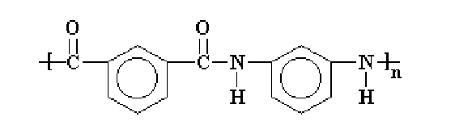

Fonte: ŠTĚPÁNKOVÁ, M. et al. **Using Of DSCHBD Plasma For Treatment Of Kevlar And Nomex Fibers**. *In*: II Central European Symposium on Plasma Chemistry, 2008, Brno, República Checa. Disponível em: <https://www.researchgate.net/publication/293464886_Using_of_DSCBD_plasma_treatment_of_Kevlar_and_Nomex_fibers>. Acesso em: 14 mai. 2024.

Figura 2 – Estrutura molecular da para-aramida - poli (parafenileno de tereftalamida)

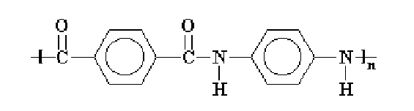

Fonte: ŠTĚPÁNKOVÁ, M. et al. **Using Of DSCHBD Plasma For Treatment Of Kevlar And Nomex Fibers**. *In*: II Central European Symposium on Plasma Chemistry, 2008, Brno, República Checa. Disponível em: <https://www.researchgate.net/publication/293464886_Using_of_DSCBD_plasma_treatment_of_Kevlar_and_Nomex_fibers>. Acesso em: 14 mai. 2024.

## PROPRIEDADES

É possível observar a primeira diferença entre os dois tipos da fibra de aramida a olho nu, a coloração da para-aramida é amarelada, já a da meta-aramida tende ao branco, como vemos nas figuras 3 e 4 respectivamente.

Figura 3 – Micrografia de fibra de para-aramida

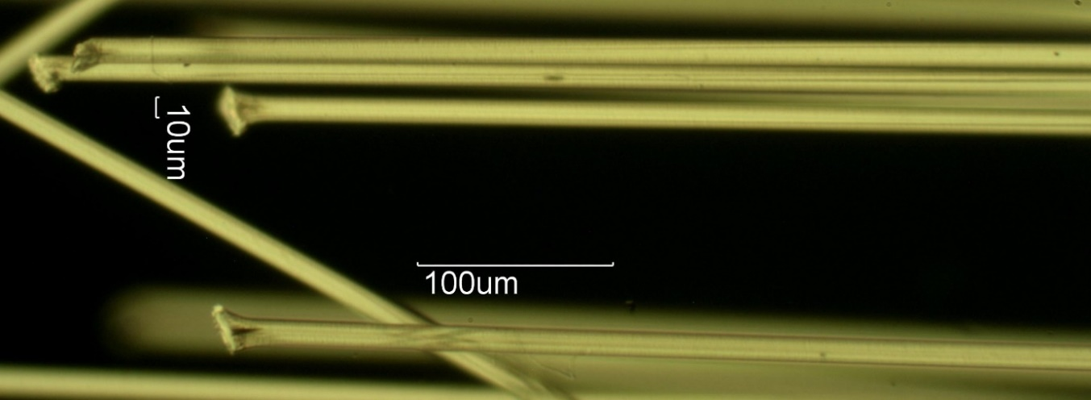

Fonte: MICROLABNW. Kevlar, Aramid Fiber. **Microlabnw**, Redmond, 2007. Disponível em: <http://www.microlabgallery.com/AramidFiberFile.aspx>. Acesso em: 24 mai. 2024.

Figura 4 – Micrografia de fibra de meta-aramida

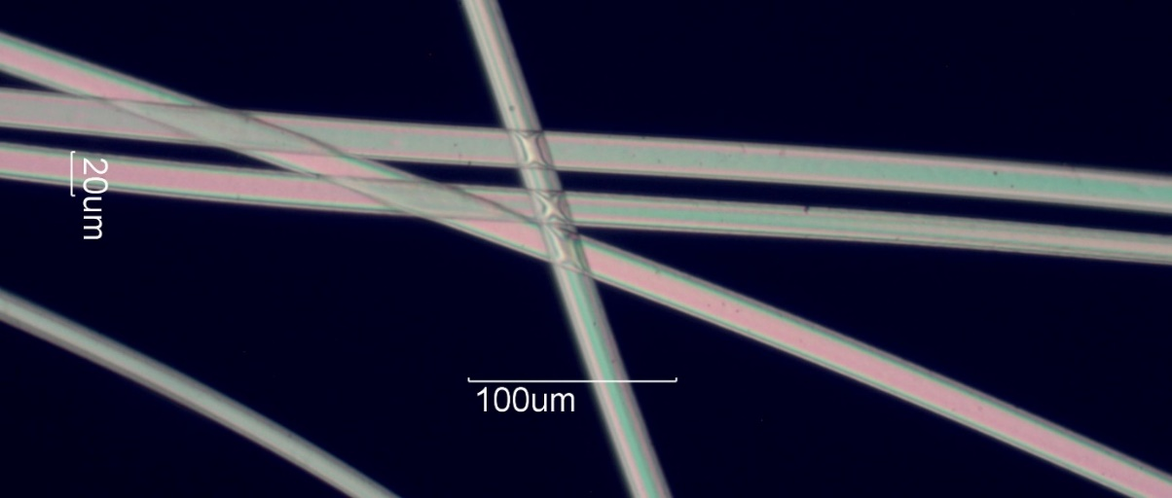

Fonte: MICROLABNW. Nomex, Aramid Fiber. **Microlabnw**, Redmond, 2007. Disponível em: <http://www.microlabgallery.com/AramidFiberFile.aspx>. Acesso em: 24 mai. 2024.

Assim como descrito por Mano (1991 p.18 e p.27), polímeros não possuem boa condutividade térmica, tampouco condutividade elétrica. As propriedades que possuem grande valor de aplicação industrial da fibra de aramida são as mecânicas.

O fato de a fibra possuir uma alta resistência a tensão se comparado com polímeros e metais, combinado com sua baixa densidade faz dela uma opção de aplicação viável em diversas indústrias. O exemplo que torna mais nítida essa característica é a da sua resistência mecânica. É mais alta que a dos aços e a sua densidade é inferior à do alumínio.

Abaixo, na tabela 1, são observáveis as características mais importante, do quesito de aplicabilidade, dos dois tipos de fibra apresentadas nesse trabalho.

Tabela 1 – Comparação das propriedades dos tipos de aramida

|  |  |  |
| --- | --- | --- |
| Propriedade | PPD-T | MPD-I |
| Densidade (g/cm³) | 1.44 | 1.38 |
| Absorção de água (%) | 3.9 | 5.2 |
| Propriedades térmicas |  |  |
| Tvitrificação (°C) | x | 275 |
| Tderretimento (°C) | >500d^b | 365 d^b |
| Tqueima (°C, in N2) | 52-540 | 400-430 |
| Propriedades de tração |  |  |
| Força (GPa) | 2.9-3.0 | 0.59-0.86 |
| Módulo (GPa) | 70-112 | 7.9-12.1 |
| Alongamento (%) | 2.4-3.6 | 20-45 |
| Cristalinidade (%) | 100 | 68-95 |
| Inflamabilidade (L.O.I) | 29 | 29 |

´ Fonte: Adaptado de: SCHOEN, BETTY WHITNEY; **Aminophenyl Double Decker Silsesquioxanes: Spectroscopic Elucidation, Physical And Thermal Characterization, And Their Applications**, 2013. – Technion - Israel Institute of Technology. Disponível em: <https://www.researchgate.net/publication/263663016_AMINOPHENYL_DOUBLE_DECKER_SILSESQUIOXANES_SPECTROSCOPIC_ELUCIDATION_PHYSICAL_AND_THERMAL_CHARACTERIZATION_AND_THEIR_APPLICATIONS>. Acesso em: 14 mai. 2024.

Nota-se a diferença entre as propriedades de tração das duas fibras, isso se deve ao fato da para-aramida (PPD-T) possuir a estrutura molecular simétrica. Essa diferença de propriedade também reflete na escolha desses materiais para aplicações industriais.

## PROCESSOS

Por ser uma fibra, o principal processo aplicado a este material é de fabricação da fibra, a junção da polimerização com o processo de fiação, como podemos ver na figura 5.

Figura 5 – Processo de fabricação da fibra de aramida

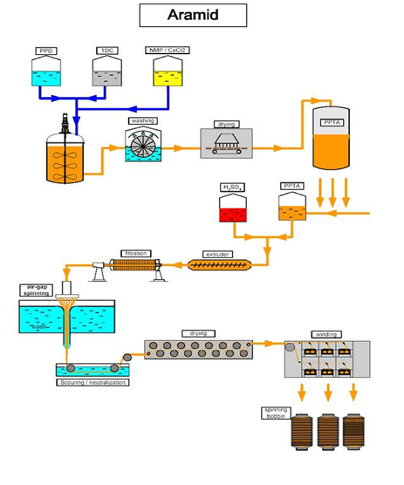

Fonte: ANJUM, Muhammad Imteaz. Aramid Fibers-An Overview. In: [s.n.]. **Textile Learner**. Lahore, Pakistan, 18 nov. 2015. Disponível em: https://textilelearner.net/aramid-fibers-types-properties-manufacturing-process-and-applications/. Acesso em: 14 mai. 2024.

Por ser uma fibra muito utilizada em indústria têxtil, além do processo de fiação a fibra pode ser submetida a processos de fabricação de tecidos.

É comum observar a fibra de aramida sendo processada com outros tipos de fibras para a criação de materiais com características híbridas.

## APLICAÇÕES

A fibra de para-aramida é utilizada em diversos tipos de equipamentos de proteção individual (EPI). Por ter alta resistência térmica, por exemplo, a fibra é utilizada em EPIs de bombeiros. Por ter alta resistência a tensão, é utilizada em equipamentos de rapel. Na forma de tecido é utilizada em coletes a prova de bala e capacetes balísticos.

Também é comum o emprego da aramida em conjunto com outras fibras nas indústrias de alta performance como a aeroespacial, a automobilística e a esportiva.

# CONSIDERAÇÕES FINAIS

A fibra de aramida, seja na forma de para-aramida ou meta-aramida, oferece uma combinação de propriedades mecânicas e térmicas. Sua estrutura molecular, com ligações aromáticas e amidas, permite uma alta resistência à tração, tornando-a mais resistente que muitos metais e polímeros, neste aspecto, ao mesmo tempo em que mantém uma baixa densidade. Essas características, aliadas à possibilidade de utilização conjunta com outros polímeros, fazem da fibra de aramida uma escolha viável para uma variedade de aplicações, desde equipamentos de proteção individual até componentes de alta performance em indústrias como aeroespacial e automobilística.

# REFERÊNCIAS

MANO, Eloísa Biasotto. **Polímeros como materiais de engenharia**. São Paulo: Blucher, 1991.